龙城高级中学2004-2005学年第二学期
高一数学3补考试卷答案
一、选择题
题号 | 1 | 2 | 3 | 4 | 5 | 6 | 7 | 8 | 9 | 10
答案 | C | D | D | D | B | B | B | D | A | D

二、填空题
11、a=3, b=-5。 12、96 13、 14、

三、解答题(本大题共4小题，每小题10分,解答应写出必要的文字说明、说明过程或演算步骤，满分40分)
15、设计计算1×3×5×7×…×99的一个算法。算法流程图如图所示，请用伪代码描述这个算法（用“For”循环语句）

解：用伪代码描述为：
结束
开始
S←1
I≤99
输出S
Y
I←3
S←S×I
I←I+2
N

10 S←1
20 For I from 3 to 99 step 2 （5分）
30 S←S×I （5分）
40 End if
50 Print S

16、用分层抽样的方法从某校学生中抽取一个容量为45的样本，其中高一年级抽20人，高三年级抽10人。已知该校高二年级共有学生300人，求该校学生总数。
解：用分层抽样方法，其样本容量为45；
可知应抽取高二学生45-20-10=15人， ……4分
设学校学生总数为x人，则：
45×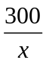=15 ……8分
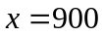人
答：学校学生总数为900人 ……10分

17、某人射击一次，命中7—10环的概率如下表：
命中环数 | 10环 | 9环 | 8环 | 7环
概率 | 0.12 | 0.18 | 0.28 | 0.32
- 求射击一次，至少命中7环的概率；
- 求射击一次，命中不足7环的概率。
解：记事件“射击一次，命中环”为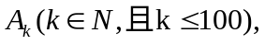
则事件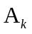彼此互斥。
- 记“射击一次，至少命中7环”的事件为A，那么
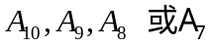之一发生时，事件A发生。由互斥事件的概率加法公式，得：
=0.12+0.18+0.28+0.32
=0.9 ……5分
- 事件“射击一次，命中不足7环”是事件“射击一次，至少命中7环”的对立事件，即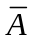表示事件“射击一次，命中不足7环”。根据对立事件的概率公式，得
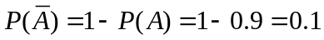 ……10分
答：射击一次，至少命中7环的概率为0.9；命中不足7环的概率为0.1。

18、袋中有大小相同的红、黄两种颜色的球各1个，从中任取1只，有放回地抽取3次．求：
（Ⅰ）3只全是红球的概率；
（Ⅱ）3只颜色全相同的概率；
（Ⅲ）3只颜色不全相同的概率．
解：我们可以列出有放回地抽取3次球的所有可能结果：
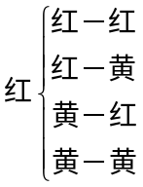，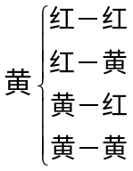． ……2分
由此可以看出，抽取的所有可能结果为8种．所以 ……4分
（Ⅰ）3只全是红球的概率为P₁＝． ……6分
（Ⅱ）3只颜色全相同的概率为P₂＝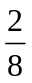＝． ……8分
（Ⅲ）3只颜色不全相同的概率为P₃＝1－P₂＝1－＝． ……10分

